马尾区人民政府征收土地公告
榕马征告〔2022〕第2号
根据《中华人民共和国土地管理法》、《福建省实施〈中华人民共和国土地管理法〉办法》的有关规定及福建省人民政府(闽政地〔2022〕 501号)批准的《福建省人民政府关于福州市2020年度第一批次土地征收（跨省域增减挂钩）的批复》，同意征收。现予以公告如下：
一、建设用地单位及项目：
福州市马尾区土地发展中心，祥鑫军民融合特种铝合金新材料熔铸项目、创锐特种铝合金新材料挤压项目、兴升新能源汽车轻量化铝合金新材料制造项目、俊朗高导热高导电特种铝合金制造项目。
二、征收(用)土地位置及面积：具体四至范围详见经批准的宗地图(张贴公告附图)，项目征收(用)的土地面积详见汇总表:
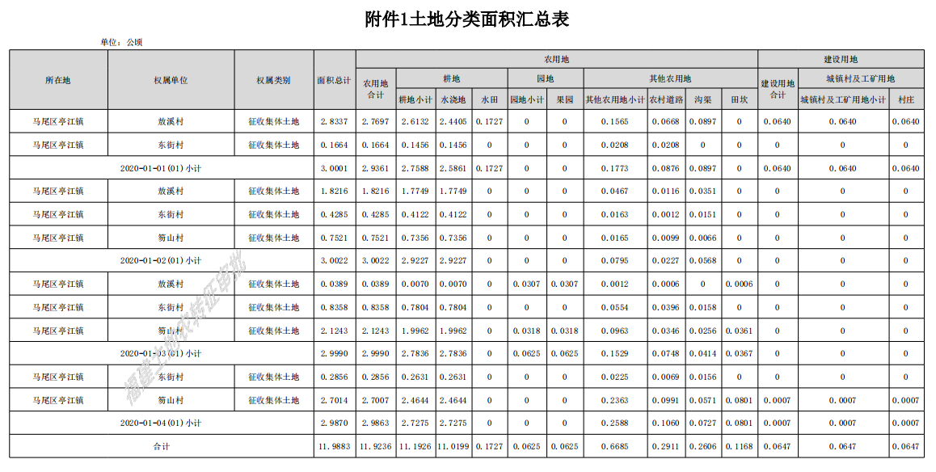
三、涉及上述征收(用)范围的原土地所有权人、使用权人的土地权利证书将直接予以注销。
四、自公告之日起15日内，涉及上述用地范围的土地所有权人、使用权人，应持相关文件到所在村委会登记，被征收土地范围内不得改变地类、地貌，严禁在被征地范围内抢建建筑物、抢种植物及进行突击性水面养殖，违者一律不予补偿。
五、在实施征地中，相关单位要对土地所有权人、使用权人依法合理补偿，征地补偿费用不得截留、克扣、挪用，维护农民切身利益。
六、被征地单位和个人应服从城市建设需要，积极配合确保征地工作的顺利进行。
七、自本公告发布之日起60日内，上述征收范围内的农村集体经济组织和土地使用权人对批准征收土地决定不服的，可向福建省人民政府申请行政复议；对本公告实施征收土地相关内容不服的可向上一级人民政府申请行政复议。
特此公告

福州市马尾区人民政府
2022年5月25日

